Modelo lógico
1. Descripción general
El modelo lógico representa la organización estructurada de los datos que manejará el sistema, identificando las entidades principales, sus atributos y las relaciones entre ellas. En esta nueva versión del proyecto, el modelo debe reflejar no solo la gestión de actividades de abril, sino también el control de acceso por roles, el seguimiento de actividades realizadas, las alertas asociadas, la autenticación mediante RUT y la administración de sesiones.
A diferencia del modelo anterior, que incluía únicamente usuario, categoría, evento y recordatorio, el nuevo modelo incorpora entidades adicionales para responder a los nuevos requerimientos funcionales del sistema.

2. Entidades del modelo lógico
Las entidades principales del sistema serán:
- Rol
- Usuario
- Categoría
- Actividad
- Alerta
- Sesión

3. Definición de entidades y atributos
3.1 Entidad: Rol
Representa el tipo de acceso que posee cada usuario dentro del sistema.
Atributos:
- id_rol
- nombre_rol
- descripcion
Clave primaria:
- id_rol

3.2 Entidad: Usuario
Representa a las personas que acceden al sistema, incluyendo al administrador y a los usuarios registrados.
Atributos:
- id_usuario
- nombre
- rut
- tema_preferido
- activo
- fecha_creacion
- id_rol
Clave primaria:
- id_usuario
Clave foránea:
- id_rol

3.3 Entidad: Categoría
Permite clasificar las actividades según su tipo o naturaleza.
Atributos:
- id_categoria
- nombre_categoria
- descripcion
Clave primaria:
- id_categoria

3.4 Entidad: Actividad
Representa cada actividad registrada dentro de la agenda del mes de abril. Es la entidad central del sistema.
Atributos:
- id_actividad
- titulo
- descripcion
- fecha_actividad
- hora_inicio
- hora_fin
- emoji
- realizada
- lugar
- fecha_creacion
- id_usuario
- id_categoria
Clave primaria:
- id_actividad
Claves foráneas:
- id_usuario
- id_categoria

3.5 Entidad: Alerta
Representa las alertas asociadas a una actividad, como el aviso sonoro o visual programado antes del inicio.
Atributos:
- id_alerta
- fecha_alerta
- hora_alerta
- tipo_alerta
- activa
- mensaje
- id_actividad
Clave primaria:
- id_alerta
Clave foránea:
- id_actividad

3.6 Entidad: Sesión
Representa el control de sesión del usuario dentro del sistema, permitiendo registrar actividad e inactividad.
Atributos:
- id_sesion
- token_sesion
- fecha_inicio
- ultimo_movimiento
- fecha_cierre
- activa
- id_usuario
Clave primaria:
- id_sesion
Clave foránea:
- id_usuario

4. Relaciones entre entidades
4.1 Relación entre Rol y Usuario
Un rol puede estar asociado a varios usuarios, pero cada usuario tiene un solo rol.
Cardinalidad:
Rol (1) — (N) Usuario

4.2 Relación entre Usuario y Actividad
Un usuario puede registrar muchas actividades, pero cada actividad pertenece a un solo usuario.
Cardinalidad:
Usuario (1) — (N) Actividad

4.3 Relación entre Categoría y Actividad
Una categoría puede clasificar muchas actividades, pero cada actividad pertenece a una sola categoría.
Cardinalidad:
Categoría (1) — (N) Actividad

4.4 Relación entre Actividad y Alerta
Una actividad puede generar una o varias alertas, pero cada alerta pertenece a una sola actividad.
Cardinalidad:
Actividad (1) — (N) Alerta

4.5 Relación entre Usuario y Sesión
Un usuario puede tener varias sesiones registradas a lo largo del tiempo, pero cada sesión pertenece a un solo usuario.
Cardinalidad:
Usuario (1) — (N) Sesión

5. Esquema lógico resumido
ROL(
id_rol PK,
nombre_rol,
descripcion
)
USUARIO(
id_usuario PK,
nombre,
rut,
tema_preferido,
activo,
fecha_creacion,
id_rol FK
)
CATEGORIA(
id_categoria PK,
nombre_categoria,
descripcion
)
ACTIVIDAD(
id_actividad PK,
titulo,
descripcion,
fecha_actividad,
hora_inicio,
hora_fin,
emoji,
realizada,
lugar,
fecha_creacion,
id_usuario FK,
id_categoria FK
)
ALERTA(
id_alerta PK,
fecha_alerta,
hora_alerta,
tipo_alerta,
activa,
mensaje,
id_actividad FK
)
SESION(
id_sesion PK,
token_sesion,
fecha_inicio,
ultimo_movimiento,
fecha_cierre,
activa,
id_usuario FK
)

6. Vista resumida de relaciones
ROL 1 -------- N USUARIO
USUARIO 1 ---- N ACTIVIDAD
CATEGORIA 1 -- N ACTIVIDAD
ACTIVIDAD 1 -- N ALERTA
USUARIO 1 ---- N SESION

7. Estructura conceptual del sistema
- un rol define el tipo de acceso de cada usuario
- un usuario pertenece a un rol
- un usuario se identifica en el sistema mediante su RUT
- un usuario crea muchas actividades
- cada actividad pertenece a una categoría
- cada actividad puede tener una o varias alertas
- cada usuario puede registrar varias sesiones
- cada sesión permite controlar la actividad e inactividad del usuario, configurada en 1 minuto para pruebas

8. Observación sobre simplicidad académica
Este modelo:
- mantiene una estructura clara
- separa bien las responsabilidades de los datos
- incorpora los nuevos requerimientos sin exagerar la complejidad
- evita tablas innecesarias
- sigue siendo coherente con el modelo físico actualizado
Además, mantiene el principio de simplicidad académica, ya que la validación del RUT mediante módulo 11 se entiende como parte de la lógica de negocio del sistema y no obliga a agregar entidades extra al modelo lógico.
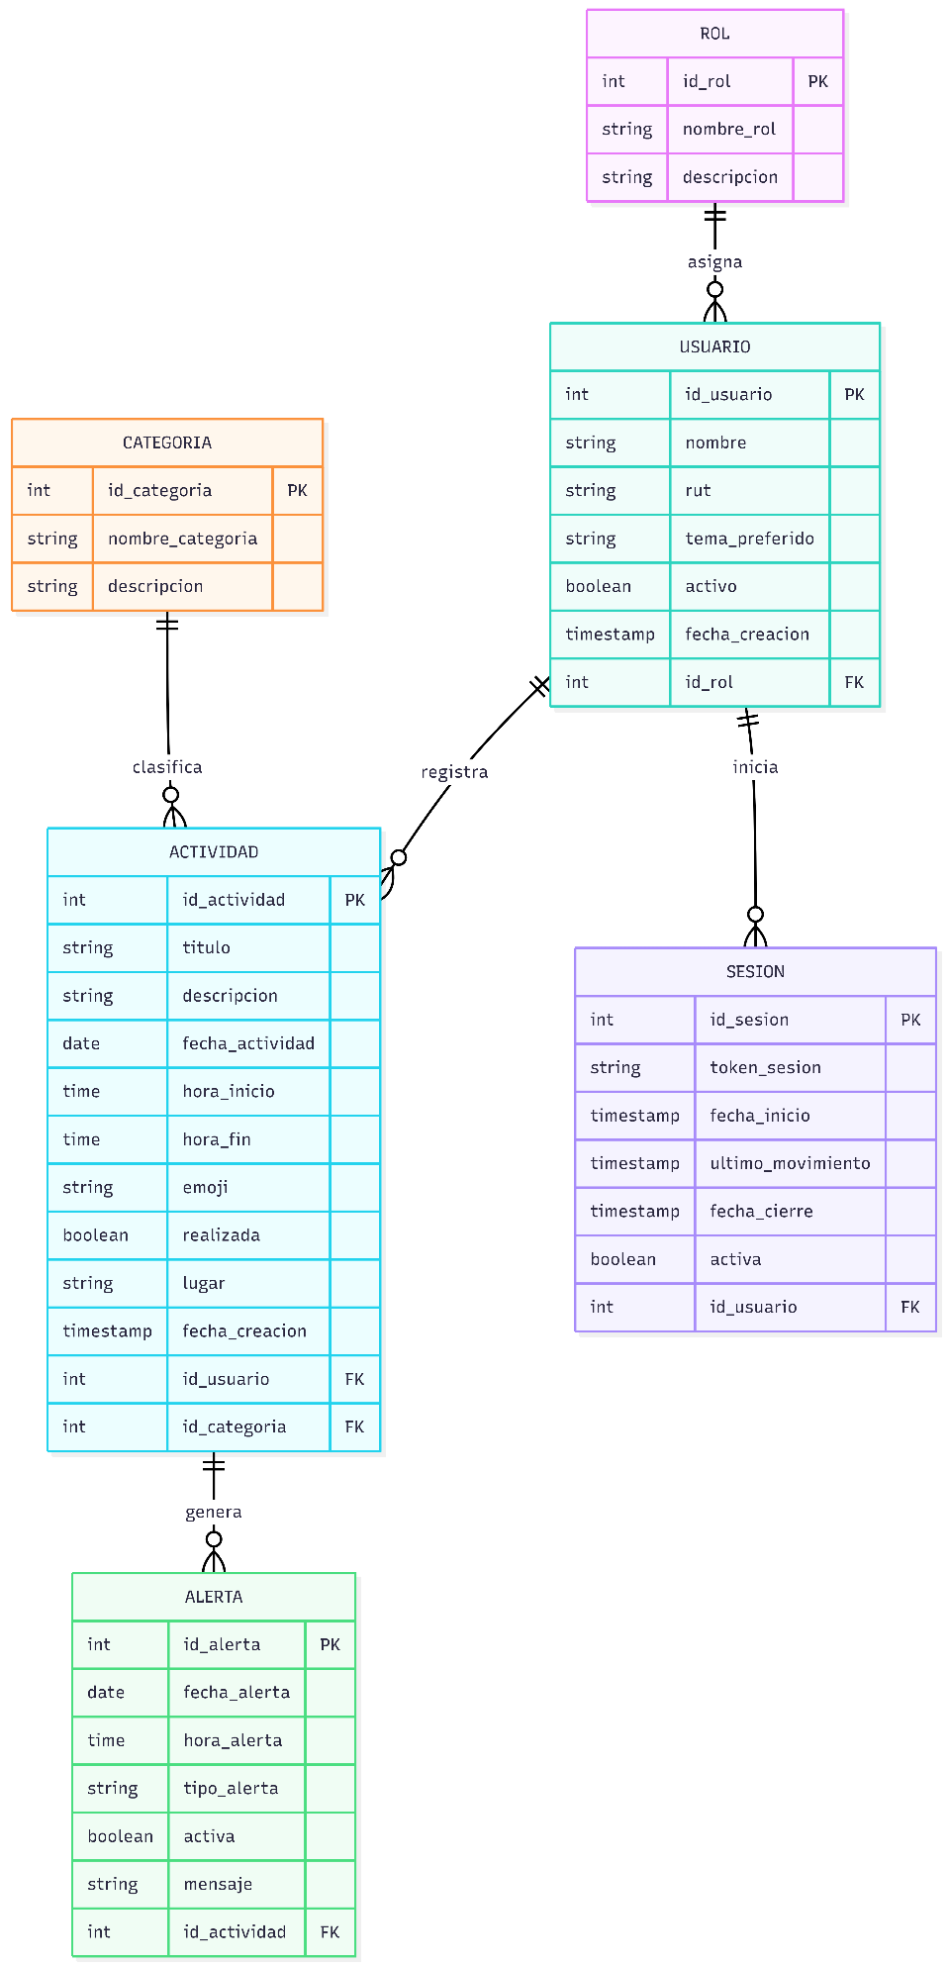
El modelo lógico actualizado del sistema está compuesto por las entidades Rol, Usuario, Categoría, Actividad, Alerta y Sesión. La entidad Actividad constituye el núcleo del modelo, ya que almacena la información principal de la agenda del mes de abril y se relaciona directamente con Usuario y Categoría. A su vez, cada Actividad puede generar una o varias Alertas, mientras que cada Usuario se vincula a un Rol y puede registrar múltiples Sesiones. En esta versión, la entidad Usuario incorpora el atributo rut como dato central para la autenticación en el sistema, reemplazando el enfoque anterior basado en correo y contrasena, y la entidad Actividad deja de considerar el atributo prioridad, en coherencia con la reformulación reciente del proyecto . Este diseño permite representar de manera estructurada el control de acceso, la gestión de actividades y el seguimiento del uso del sistema.

